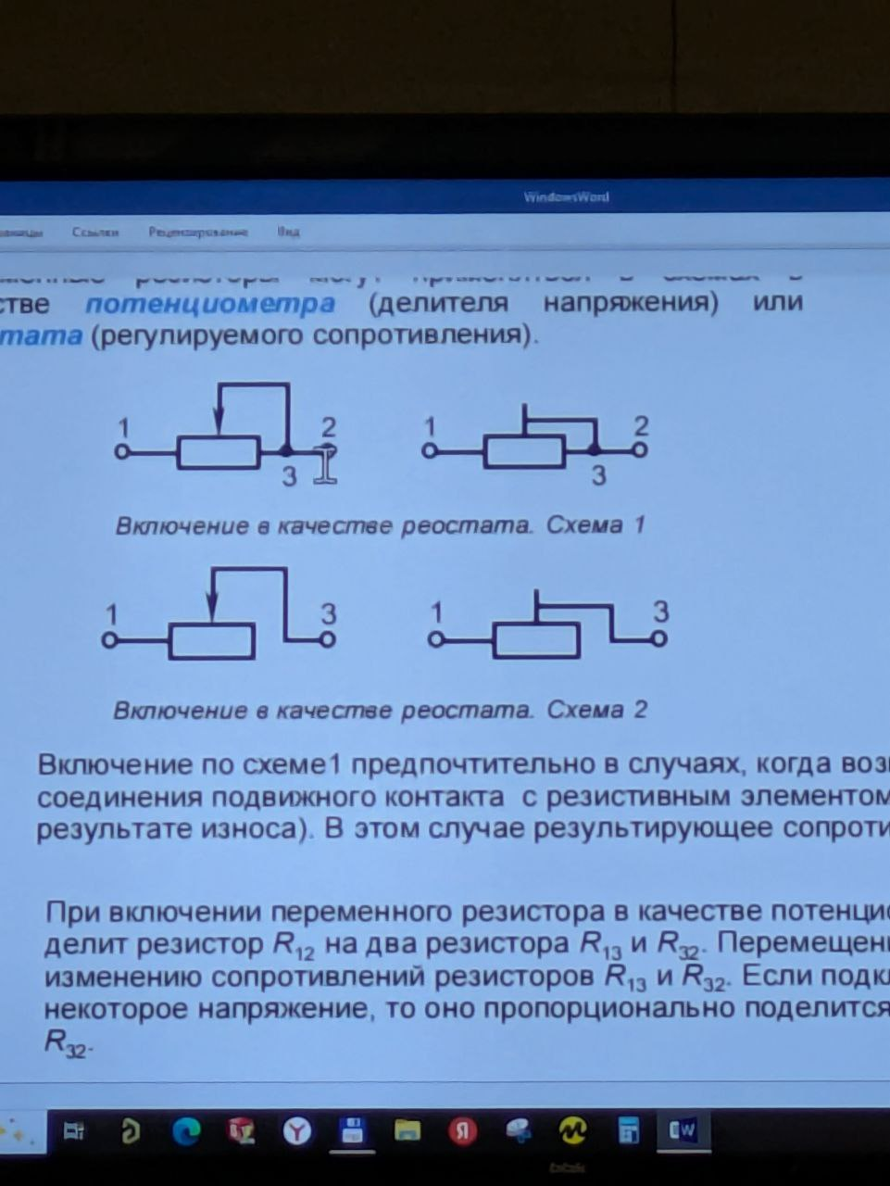
1 схема предпочтительнее
Функциональные характеристики переменных резисторов
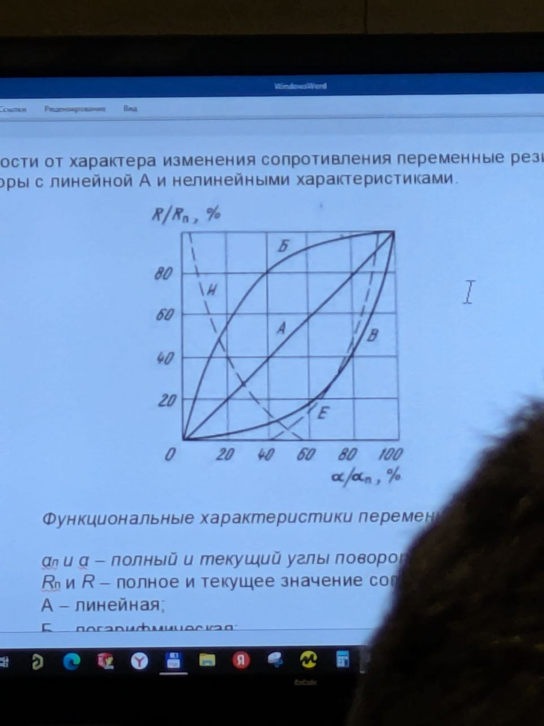
Типы:
– проволочные
– непроволочные (углеродистые, металлодиэлектрические)
– металлофольговые

Исполнения:
– нормальное
– всеклиматическое
– неизолированное
– изолированное
Любой резистор является источником шумов, обусловленных тепловым движением носителей зарядов (электронов)
$$U_{ш}, мкВ=\frac{4kRΔf}{ΔT}$$
Наборы резисторов
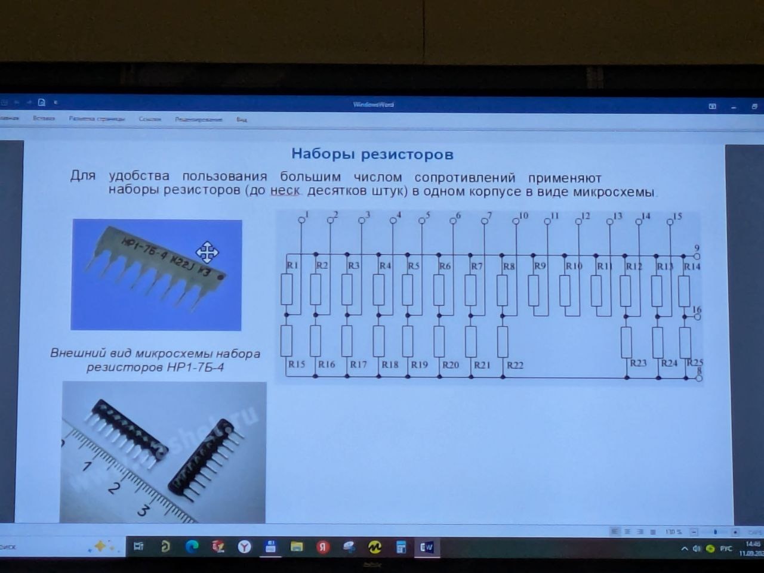
Параметры резисторов
– Номинальное сопротивление R_{ном}
– Допускаемое отклонение сопротивления от номинального ΔR
– Номинальная мощность P_{ном}
– Температурный коэффициент сопротивления ТКС
– Предельное рабочее напряжение U_{пред} – предельное падение напряжения
Эквивалентные схемы резистора
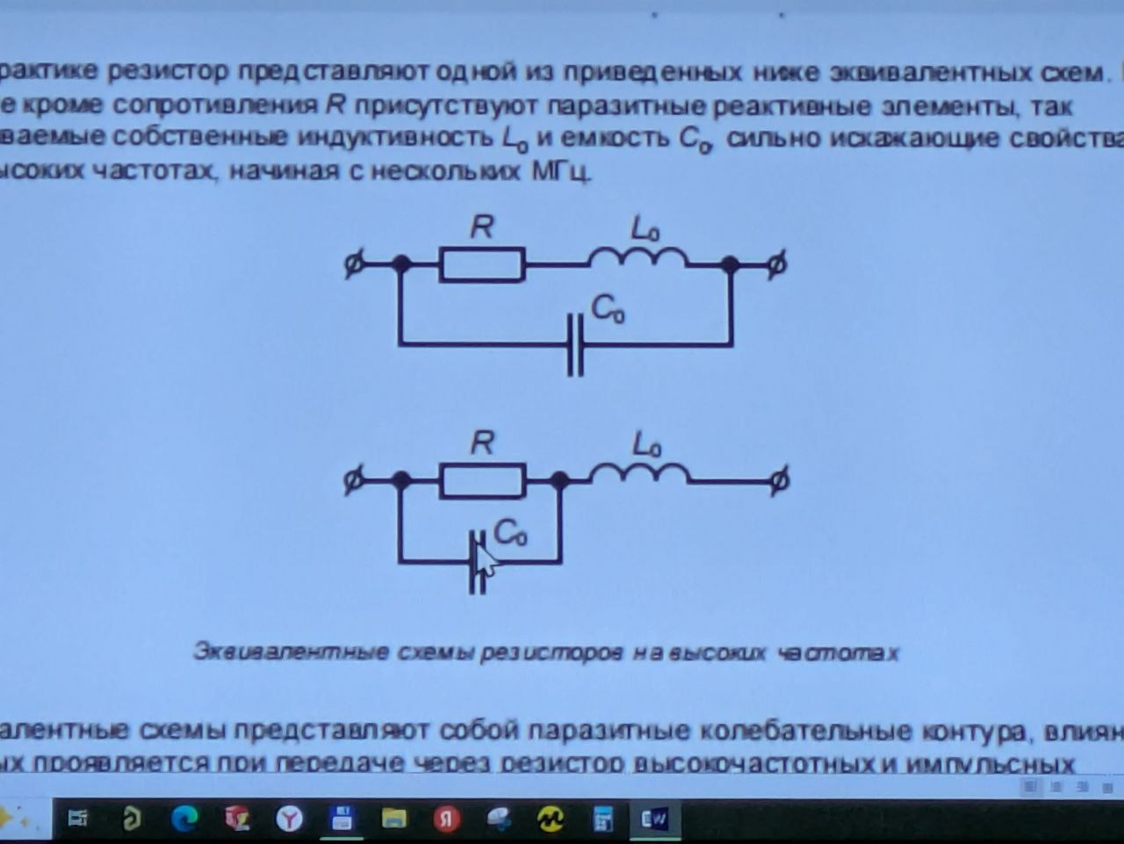

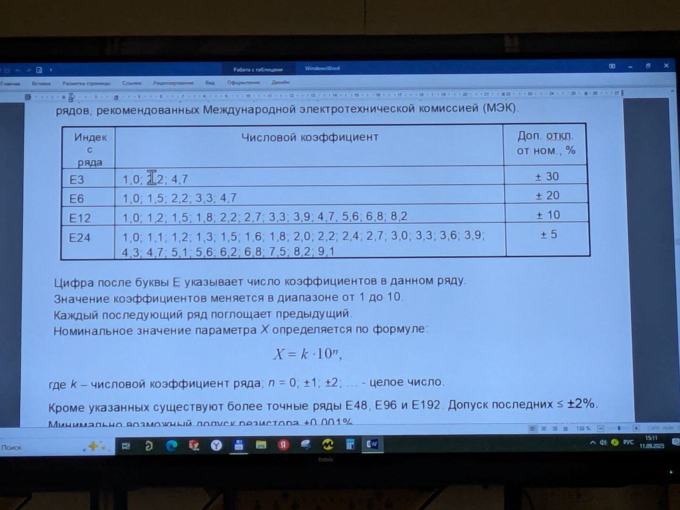

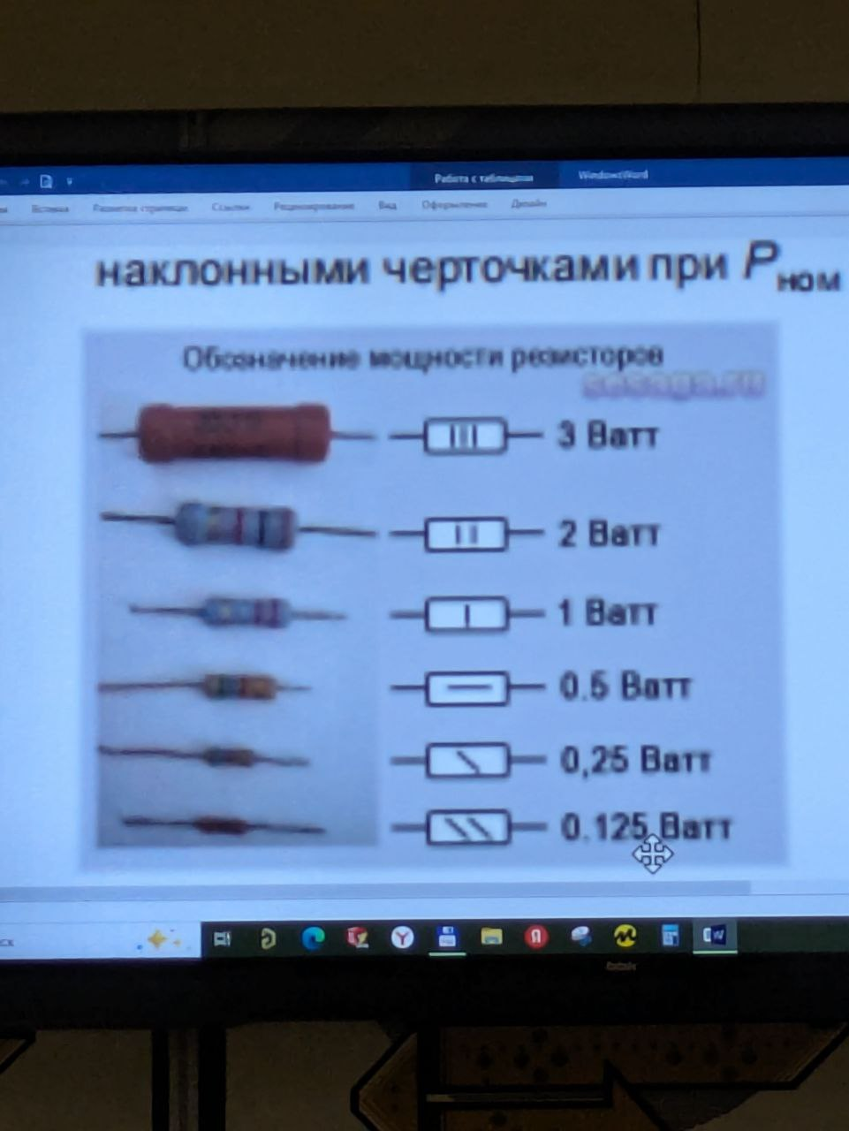
Предельное рабочее напряжение – максимальное напряжение, приложенную к резистору, при котором допускается эксплуатация резистора без нарушения его работоспособности (справочный параметр).

